國家中山科學研究院飛彈火箭研究所
108年第一次人力進用招考甄試簡章
壹、員額需求：
全時工作人員研發類計90員，依「國家中山科學研究院飛彈火箭研究所108年第一次人力進用招考員額需求表」辦理(如附件1）。
貳、薪資及待遇：
一、薪資：依本院新進人員薪資核敘基準表之薪資範圍內，核給基本薪。
二、福利、待遇：
(一)享勞保、健保及依勞工退休金條例第14條按月提繳退休金。
(二)可申請員工宿舍。
(三)年終工作獎金之發放，依本院訂頒之「年終工作獎金發放作業規定」及「員工工作規則」辦理。
(四)因任務需要超時工作，依本院「員工工作規則」辦理。
(五)詳細待遇及權利義務內容於本院「勞動契約」訂定之。
(六)軍公教退伍(休)轉任人員，薪資超過法令所訂基準(含主管加給、地域加給)，依法辦理。
(七)公務人員退休人員再任本院員工，依「公務人員退休法及其施行細則」規定辦理。
(八)退休教職員再任本院員工，依「學校教職員退休條例及其施行細則」規定辦理。
參、報考資格：
一、國籍：具中華民國國籍，並在臺灣、澎湖、金門、馬祖地區設有戶籍者。
二、學、經歷：教育部評鑑合格之各大學院校相關系所畢業(持國外學歷者，需符合教育部頒「大學辦理國外學歷採認辦法」之資格)
1.學、經歷及科系專長須符合員額需求表之學、經歷條件。學歷認定以員額需求表所需學歷之畢業證書記載為準，如非理、工學院畢業者，其理工相關課程學分需超過總學分三分之二以上，同時論文題目需與理、工相關，且為本院研發任務所需之專長；前述理、工相關課程學分需超過總學分三分之二以上之規定，可檢具學校開立證明書認定，或由用人單位自行審查認定。
2.報考人員學歷高於所報考之工作編號學歷需求，仍依員額需求表薪資範圍核薪。
- 若為本年度應屆畢業生或延畢生(報名甄試時尚未取得畢業證書者)，報名時請檢附學生證掃描檔供查驗。前述人員於錄取後，需於本院寄發通知日起3個月內(或報到時)，繳驗畢業證書，若無法於時限內繳驗，則取消錄取資格。
四、其他限制：有下列情形之一者，不得進用；若於進用後本院始查知錄取人員有下列限制條件者，因自始即未符合報考資格，本院得取消錄取資格，並不得提出異議︰
(一)履歷內容填寫不實或於應徵過程中為虛偽意思表示及舞弊者。
(二)大陸地區人民、香港居民或澳門居民。
(三)無行為能力或限制行為能力者。
(四)曾因違反毒品危害防制條例案件，受觀察勒戒、強制戒治及刑之宣告者。
(五)犯內亂、外患、貪污罪及違反國家機密保護法，經判決有罪者。惟情節輕微且經宣告緩刑者，不在此限。
(六)曾犯前款以外之罪，經判處有期徒刑以上之刑，尚未執行或執行未完畢者。惟情節輕微且經宣告緩刑者，不在此限。
(七)因案被通緝或在羈押、管收中。
(八)依法停止任用者。
(九)褫奪公權尚未復權者。
(十)受監護宣告尚未撤銷者。
(十一)於本院服務期間，因有損本院行為，遭解僱或以不勝任人員資遣者。
(十二)本院各級主管之配偶及三親等以內血親、姻親，在其主管單位中應迴避任用。
(十三)因品德、操守或違反資安規定遭任職單位核予大過(含)以上之處分者。
肆、報名時間及方式：
- 甄試簡章公告時間至108年03月13日止，其甄試時間得依實際狀況彈性調整之。
- 符合報考資格者，需至本院網路徵才系統(https://join.ncsist.org.tw) 填寫個人資料及上傳履歷表(貼妥照片，格式如附件2)、學歷、經歷、成績單、英文檢定證明、論文、期刊發表、證照、證書等相關資料後，選擇報考職缺並投遞履歷(投遞步驟如附件4)。
- 本所於本院徵才系統資料庫搜尋並篩選符合報考資格者後，辦理初步選員(資格審查)，合格者本所以電子郵件或簡訊通知參加甄試。
- 不接受紙本報名及現場報名。
- 為提供本院聘雇員工職類轉換管道，本次招考開放院內符合報考資格之員工，可報名參加甄試。本院員工報名甄試者，不可報考同一職類，且需經單位一級主管同意後(報名申請表如附件3)，於本院網路徵才系統完成報名。另當事人需填具工作經歷(非職稱)後，由該工作經歷任職單位二級主管核章，無需檢附勞保明細表。
- 歡迎具身心障礙身分或原住民身分且符合報考資格者報名參加甄試，請於人才資料庫登錄資料時及履歷表上註記。
伍、報名應檢附資料：報名資料未繳交齊全或資料內容無法辨識者，視同資格不符。各項資料務必依序彙整於同一檔案(PDF檔)上傳至本院網路徵才系統。
- 履歷表：請依照附件2格式填寫，並依誠信原則，確實填寫於本院服務之親屬及朋友關係，若未誠實填寫而錄取，經查屬實者，本院得予不經預告終止契約解除聘雇。
- 符合報考學歷之畢業證書掃描檔。
- 報考所需之個人相關掃描檔資料(如：符合報考學歷畢業證書、工作經歷證明、證照、成績單或英文檢定成績等)，請參考簡章之員額需求表。
- 提供工作經歷證明者，格式不限，但需由任職機構(單位)或雇主蓋章認可，內容需註明從事之工作內容或職稱及任職時間。
- 若有繳交民營機構之工作經歷證明，需再檢附個人社會保險投保證明(如：勞保、公保、農保…等)，如未檢附，該工作經歷不予認可。
- 具身心障礙身分者，檢附身心障礙手冊(證明)正、反面掃描檔。
- 具原住民族身分者，檢附戶口名簿或戶籍謄本掃描檔，並標記族別。
- 本院同仁需上傳經單位主管核章之招考報名申請表掃描檔(如附件3)。
- 各項上傳資料之正本於錄取後報到時統一辦理繳驗，凡有偽造證件不實者，一律註銷錄取資格。
陸、甄試時間、地點及方式：
- 甄試日期：暫定於108年3-4月舉辦(實際甄試時間以甄試通知為準)。
- 甄試地點：暫定於本院新新院區(桃園市龍潭區)(實際甄試地點以甄試通知為準)。
- 甄試方式：甄試科目及配分請參閱員額需求表
1.初試：英文筆試/專業筆試/書面審查/口試初試。
2.口試複試。
- 甄試當日如遇天災、事變及突發事件(如：颱風來襲)等不可抗力之原因，本所得視情況合理之調整甄試作業時間、地點及甄試方式並應即通知應考人員。
- 各項甄試作業(如：時間、地點…等)均以電子郵件或簡訊通知應考人員。請考生務必留意報考時提供之電子郵件帳號及手機號碼。若以電子郵件或簡訊通知無法聯繫到考生，視為該考生放棄報考，不再另行通知。
- 筆試或書面審查成績不合格者，皆不通知參加口試。
- 口試甄試時，若考生未於規定時間內完成報到手續，需主動以電話先行告知，報到時間得視情況順延(1小時內為原則)。
柒、錄取標準：
- 甄試合格標準：
- 初試單項(書面審查/筆試/口試)成績合格標準請參閱員額需求表，未達合格標準者不予錄取。
- 複試(口試)合格標準為70分(滿分100分)
- 初、複試總成績合格標準為70分(滿分100分)。
- 如有其中一項甄試項目缺考者，不予計算總分，且不予錄取。
- 成績排序：
(一)以口試複試平均成績高低依序錄取。
(二)總成績相同時依序以初試總成績、口試平均成績、書面審查平均(或筆試成績)較高者為優先；遇所有成績均相同時，由本所決定錄取順序。
- 儲備期限：
(一)完成各階段甄試後合格但未錄取之應徵者得設為備取人員，並由單位依成績排定備取順序，依序備取，儲備期限自甄試結果奉本院院長核定次日起4個月內有效。
(二)人員錄取或遞補來院報到後，其他於本院應徵職缺之錄取或遞補皆視同自動放棄。
捌、錄取通知：
- 甄試結果於甄試完成後一個月內以電子郵件通知，各職缺錄取情形不予公告。
- 人員進用：錄取人員參加權利義務說明會後，再辦理報到作業。錄取人員試用3個月，試用期間經考核為不適任人員者，予以資遣並核予資遣費。
- 錄取人員未依規定時間參加權利義務說明會，或逾期未完成報到者視同放棄錄取資格，逕由備取人員依序遞補。
玖、如有任何問題歡迎電詢聯絡人員：
電子信箱：amethyst1219@ncsist.org.tw
總機：(03)471-2201或 (02)2673-9638
聯絡人及分機：邱來聲副組長352268
丁樂珍小 姐352232
藍巧茹小 姐352026
沈陞豪先 生352478
附件1
國家中山科學研究院飛彈火箭研究所108年第一次人力進用招考員額需求表
工作编號 | 職類 | 學歷需求 | 薪資  範圍 | 專長  (技能) | 學歷、經歷條件 | 工作內容 | 需求  員額 | 工作地點 | 甄試  方式
1 | 研發類 | 博士 | 77,250│  85,000 | 機械/航空 | ＊投遞履歷前請詳閱招考簡章。  ＊需具下列條件(未檢附證明資料，視同資格不符)：  1.機械/航空/造船/土木/應用力學/機電/系統科學/工程科學等理工系所畢業。  2.需檢附大學及研究所各學年成績單(未檢附者，視同資格不符)，與有助審查資料(相關專業經驗、專題、論文)。  3.英文具有全民英檢中高級初試通過/TOEIC650(含)以上/托福成績(IBT65/  CBT170/PBT500)以上  ，免英文筆試(請檢附證明資料)。  ＊具下列條件為佳(請檢附證明資料)：  1.具結構有限元素分析相關研究工作經驗。  2.具固體力學/結構力學等相關領域之研究經驗。  3.具有結構分析套裝軟體使用實務經驗。  4.其他可資佐證符合專長(技能)或工作內容需求之公、民營機構訓練證照或證明。 | 1.結構動態/衝擊/運動等分析。  2.複合材料結構分析。  3.結構/流體耦合分析。 | 1 | 桃園龍潭 | 初試：  筆試：英文(60分合格，無條件3之證明資料者，需參加英文筆試）  書面審查40%  (70分合格，合格者方可參加口試)  口試60%  (70分合格)  複試：  口試100%  (70分合格)

國家中山科學研究院飛彈火箭研究所108年第一次人力進用招考員額需求表
工作编號 | 職類 | 學歷需求 | 薪資  範圍 | 專長  (技能) | 學歷、經歷條件 | 工作內容 | 需求  員額 | 工作地點 | 甄試  方式
2 | 研發類 | 博士 | 77,250│  85,000 | 電機/電子/光電/應用力學/機械 | ＊投遞履歷前請詳閱招考簡章。  ＊需具下列條件(未檢附證明資料，視同資格不符)：  1.電機/電子/光電/應用力學/機械等理工系所畢業。  2.需檢附大學及研究所各學年成績單(未檢附者，視同資格不符)，與有助審查資料(相關專業經驗、專題、論文)。  3.英文具有全民英檢中高級初試通過/TOEIC650(含)以上/托福成績(IBT65/  CBT170/PBT500)以上  ，免英文筆試(請檢附證明資料)。  ＊具下列條件為佳(請檢附證明資料)：  1.具Matlab，Labview、等自動化編程與儀器控制軟體操作工作經驗。  2.具微處理器、DSP、FPGA等嵌入式系統開發工作經驗。  3.具電機/光學/液油壓系統設計與系統模擬模型建立經驗。  4.具機械繪圖軟體如Solidworks之操作能力。 | 至少從事下列工作之一：  1.航太模組之機電/光學等系統模型建立與模擬分析。  2.光學/機電/液油壓等各式自動化測試系統設計與籌建。  3.處理器/DSP/FPGA整合電路軟硬體設計。 | 1 | 桃園龍潭 | 初試：  筆試：英文(60分合格，無條件3之證明資料者，需參加英文筆試）  書面審查40%  (70分合格，合格者方可參加口試)  口試60%  (70分合格)  複試：  口試100%  (70分合格)
3 | 研發類 | 碩士 | 56,650│  65,000 | 機械/航空/工業工程 | ＊投遞履歷前請詳閱招考簡章。  ＊需具下列條件(未檢附證明資料，視同資格不符)：  1.學歷需符合下列條件之一：  (1)機械/車輛/航太/造船/輪機/模具/製造/機電/自動控制/應用力學/動力/飛機/冷凍空調等理工系所畢業。  (2)工業工程系所畢業，需曾修習工程圖學相關學分或具機械製圖等相關專長訓練 (請檢附證明資料)。  2.需檢附大學及研究所各學年成績單(未檢附者，視同資格不符)，與有助審查資料(相關專業經驗、專題、論文)。  3.英文具有全民英檢中高級初試通過/TOEIC650(含)以上/托福成績(IBT65/  CBT170/PBT500)以上  ，免英文筆試(請檢附證明資料)。  ＊具下列條件為佳(請檢附證明資料)：  1.具有專案管理/系統工程/生產管理相關工作經驗。  2.具備MS Office軟體(含Project)操作能力。  3.其他可資佐證符合專長(技能)或工作內容需求之公、民營機構訓練證照或證明。 | 1.飛彈、火箭及相關武器系統裝備之研發、生產和後勤之系統整合，以及硬品產製與預算支用之規劃和管制。  2.專案計畫系統工程及計畫管理之推動與管制。 | 4 | 桃園龍潭 | 初試：  筆試：英文(60分合格，無條件3之證明資料者，需參加英文筆試）  書面審查40%  (70分合格，合格者方可參加口試)  口試60%  (70分合格)  複試：  口試100%  (70分合格)
4 | 研發類 | 碩士 | 56,650│  65,000 | 機械/航空 | ＊投遞履歷前請詳閱招考簡章。  ＊需具下列條件(未檢附證明資料，視同資格不符)：  1.機械/航空等理工系所畢業。  2.需檢附大學及研究所各學年成績單(未檢附者，視同資格不符)，與有助審查資料(相關專業經驗、專題、論文)。  3.英文具有全民英檢中高級初試通過/TOEIC650(含)以上/托福成績(IBT65/  CBT170/PBT500)以上  ，免英文筆試(請檢附證明資料)。  ＊具下列條件為佳(請檢附證明資料)：  1.具推進相關研發工作經驗。 | 1.各型火箭發動機之研發，包括設計、測試、分析等。  2.系統工程，包括系統規劃、分析，介面協調、整合等。 | 4 | 桃園龍潭 | 初試：  筆試：英文(60分合格，無條件3之證明資料者，需參加英文筆試）  書面審查40%  (70分合格，合格者方可參加口試)  口試60%  (70分合格)  複試：  口試100%  (70分合格)
5 | 研發類 | 碩士 | 56,650│  65,000 | 機械/航空 | ＊投遞履歷前請詳閱招考簡章。  ＊需具下列條件(未檢附證明資料，視同資格不符)：  1.機械/車輛/航太/造船/輪機/模具/製造/機電/應用力學/動力/土木/系統工程等理工系所畢業。  2.需檢附大學及研究所各學年成績單(未檢附者，視同資格不符)，與有助審查資料(相關專業經驗、專題、論文)。  3.英文具有全民英檢中高級初試通過/TOEIC650(含)以上/托福成績(IBT65/  CBT170/PBT500)以上  ，免英文筆試(請檢附證明資料)。  ＊具下列條件為佳(請檢附證明資料)：  1.具機械設備設計/加工/製造及產品製程規劃等技術及工作經驗。  2.具結構與機構之動靜態設計/分析/測試背景及CAD/CAE 軟體工作經驗。  3.具高壓氣體管線設計/分析/繪圖工作經驗。 | 1.設備結構、機構、關鍵組件及相關裝備設計、開發、分析或試驗等。  2.高壓氣體管線之管路規劃、設計繪圖、分析與操作等。 | 2 | 桃園龍潭 | 初試：  筆試：英文(60分合格，無條件3之證明資料者，需參加英文筆試）  書面審查40%  (70分合格，合格者方可參加口試)  口試60%  (70分合格)  複試：  口試100%  (70分合格)
6 | 研發類 | 碩士 | 56,650│  65,000 | 電子/電機/控制 | ＊投遞履歷前請詳閱招考簡章。  ＊需具下列條件(未檢附證明資料，視同資格不符)：  1.電子工程/電機工程/控制工程/資訊工程/系統工程等理工系所畢業。  2.需檢附大學及研究所各學年成績單(未檢附者，視同資格不符)，與有助審查資料(相關專業經驗、專題、論文)。  3.英文具有全民英檢中高級初試通過/TOEIC650(含)以上/托福成績(IBT65/  CBT170/PBT500)以上  ，免英文筆試(請檢附證明資料)。  ＊具下列條件為佳(請檢附證明資料)：  1.具LabVIEW軟體編程與儀器控制能力。  2.具Protel/ORCAD電路設計/繪圖工作經驗。  3.具儀控系統規劃設計工作經驗。 | 1.風洞試驗設備儀控模組設計操控。  2.風洞試驗設備擷取控制系統軟體開發及編撰。 | 1 | 桃園龍潭 | 初試：  筆試：英文(60分合格，無條件3之證明資料者，需參加英文筆試）  書面審查40%  (70分合格，合格者方可參加口試)  口試60%  (70分合格)  複試：  口試100%  (70分合格)
7 | 研發類 | 碩士 | 56,650│  65,000 | 機械/航空 | ＊投遞履歷前請詳閱招考簡章。  ＊需具下列條件(未檢附證明資料，視同資格不符)：  1.機械/車輛/航太/造船/輪機/機電/應用力學/動力/系統工程等理工系所畢業。  2.需檢附大學及研究所各學年成績單(未檢附者，視同資格不符)，與有助審查資料(相關專業經驗、專題、論文)。  3.英文具有全民英檢中高級初試通過/TOEIC650(含)以上/托福成績(IBT65/  CBT170/PBT500)以上  ，免英文筆試(請檢附證明資料)。  ＊具下列條件為佳(請檢附證明資料)：  1.具熱流/燃燒/氣動力/噴射推進等相關領域背景。  2.具熱流實驗/風洞實驗相關工作經驗。 | 1.各型飛行載具/引擎地面試驗之規劃、執行。  2.試驗/試驗設備之相關熱流問題分析、評估、研究。 | 2 | 桃園龍潭 | 初試：  筆試：英文(60分合格，無條件3之證明資料者，需參加英文筆試）  書面審查40%  (70分合格，合格者方可參加口試)  口試60%  (70分合格)  複試：  口試100%  (70分合格)
8 | 研發類 | 碩士 | 56,650│  65,000 | 機械/航空 | ＊投遞履歷前請詳閱招考簡章。  ＊需具下列條件(未檢附證明資料，視同資格不符)：  1.機械/航空/造船/土木/應用力學/機電/系統科學/工程科學/營建/動力機械/車輛/系統工程等理工系所畢業。  2.需檢附大學及研究所各學年成績單(未檢附者，視同資格不符)，與有助審查資料(相關專業經驗、專題、論文)。  3.英文具有全民英檢中高級初試通過/TOEIC650(含)以上/托福成績(IBT65/  CBT170/PBT500)以上  ，免英文筆試(請檢附證明資料)。  ＊具下列條件為佳(請檢附證明資料)：  1.具機械結構設計相關工作經驗1年(含)以上。  2.具結構試驗、模態測試及量測技術等相關研究或工作經驗1年(含)以上。  3.熟悉下列軟體之一: SolidWorks、Pro/E、AutoCAD。  4.熟悉Famos、Matlab、 LabView、ME’scope (或其他模態測試軟體)等軟體工具之一。  5.具結構有限元素分析相關研究工作經驗及結構分析套裝軟體使用實務經驗。 | 至少從事下列工作之一：  1.各型火箭飛彈及水下載具結構/機構/關鍵組件及相關裝備之研發設計/分析模擬/組測試驗。  2.載具結構系統工程之系統規劃/分析，介面協調/整合等。 | 3 | 桃園龍潭 | 初試：  筆試：英文(60分合格，無條件3之證明資料者，需參加英文筆試）  書面審查40%  (70分合格，合格者方可參加口試)  口試60%  (70分合格)  複試：  口試100%  (70分合格)
9 | 研發類 | 碩士 | 56,650│  65,000 | 電子/電機 | ＊投遞履歷前請詳閱招考簡章。  ＊需具下列條件(未檢附證明資料，視同資格不符)：  1.電機/電信/電力/車輛/航太/動力機械/機電/系統科學/工程科學/光電/電子/系統工程/計算機/自動控制/冷凍空調/通訊/電控/資訊工程等理工系所畢業。  2.需檢附大學及研究所各學年成績單(未檢附者，視同資格不符)，與有助審查資料(相關專業經驗、專題、論文)。  3.英文具有全民英檢中高級初試通過/TOEIC650(含)以上/托福成績(IBT65/  CBT170/PBT500)以上  ，免英文筆試(請檢附證明資料)。  ＊具下列條件為佳(請檢附證明資料)：  1.具品質工程/量測檢驗與NI測試程式語言/品保相關經驗證照。  2.具軟韌體開發/程式語言使用經驗。  3.具電機檢修能力/檢測機儀器使用能力/電腦軟硬體系統使用或維護能力。  4.具電力系統測試維護/佈線施工及電力電子訊號量測相關工作經驗。  5.具ISO品質系統管理工作經驗。 | 1.執行電機類檢驗與測試/測試設備/測試程序規劃與管制。  2.品質管理作業規劃/管制與稽核。 | 1 | 桃園龍潭 | 初試：  筆試：英文(60分合格，無條件3之證明資料者，需參加英文筆試）  書面審查40%  (70分合格，合格者方可參加口試)  口試60%  (70分合格)  複試：  口試100%  (70分合格)
10 | 研發類 | 碩士 | 56,650│ 65,000 | 機 械 | ＊投遞履歷前請詳閱招考簡章。  ＊需具下列條件(未檢附證明資料，視同資格不符)：  1.機械/航空/土木/測量/物理/數學/電機/電子/工業工程等理工系所畢業。  2.需檢附大學及研究所各學年成績單(未檢附者，視同資格不符)，與有助審查資料(相關專業經驗、專題、論文)。  3.英文具有全民英檢中高級初試通過/TOEIC650(含)以上/托福成績(IBT65/  CBT170/PBT500)以上  ，免英文筆試(請檢附證明資料)。  ＊具下列條件為佳(請檢附證明資料)：  1.具接觸式尺碼檢驗工作經驗。  2.具空間/大地測量或物性量測工作經驗。  3.具光學/電子經緯儀/雷射追蹤儀或其他類似空間量測儀器操作經驗。  4.具機械設計/電腦輔助/機械製圖/品質管理/品質檢驗等工作經驗或相關技術士技能檢定證照。 | 至少從事下列工作之一：  1.機械零組件檢驗及品質管制。  2.使用經緯儀/雷射追蹤儀或其他類似空間量測儀器執行空間/大地/航空器/船舶/設施工程測量。  3.使用重量量測機具與慣性儀等儀器執行物性量測。  4.具機械設計與繪圖能力，可設計檢測夾治具。 | 1 | 桃園龍潭 | 初試：  筆試：英文(60分合格，無條件3之證明資料者，需參加英文筆試）  書面審查40%  (70分合格，合格者方可參加口試)  口試60%  (70分合格)  複試：  口試100%  (70分合格)
11 | 研發類 | 碩士 | 56,650│  65,000 | 機械/航空 | ＊投遞履歷前請詳閱招考簡章。  ＊需具下列條件(未檢附證明資料，視同資格不符)：  1.機械/航太/造船/系統工程/應用力學/土木/物理/數學等理工系所畢業。  2.需檢附大學及研究所各學年成績單(未檢附者，視同資格不符)，與有助審查資料(相關專業經驗、專題、論文)。  3.英文具有全民英檢中高級初試通過/TOEIC650(含)以上/托福成績(IBT65/  CBT170/PBT500)以上  ，免英文筆試(請檢附證明資料)。  ＊具下列條件為佳(請檢附證明資料)：  1.具計算流體力學等相關領域之研究工作經驗。  2.具Fluent/OpenFOAM /STARCCM+等商業軟體使用經驗。  3.曾修習流體力學/計算流體力學/空氣動力學等相關課程。 | 1.載具外流場計算網格建立及流場數值模擬。  2.載具外型設計及運動性能分析等。  3.工程軟體開發。 | 1 | 桃園龍潭 | 初試：  筆試：英文(60分合格，無條件3之證明資料者，需參加英文筆試）  書面審查40%  (70分合格，合格者方可參加口試)  口試60%  (70分合格)  複試：  口試100%  (70分合格)
12 | 研發類 | 碩士 | 56,650│ 65,000 | 電子/電機 | ＊投遞履歷前請詳閱招考簡章。  ＊需具下列條件(未檢附證明資料，視同資格不符)：  1.電子/電機/控制/電信/光電/資訊工程/物理等理工系所畢業。  2.需檢附大學及研究所各學年成績單(未檢附者，視同資格不符)，與有助審查資料(相關專業經驗、專題、論文)。  3.英文具有全民英檢中高級初試通過/TOEIC650(含)以上/托福成績(IBT65/  CBT170/PBT500)以上  ，免英文筆試(請檢附證明資料)。  ＊具下列條件為佳(請檢附證明資料)：  1.具類比、數位電路、單晶片設計經驗。  2.具下列開發經驗之 一：  C++/Linux /Matlab /LabVIEW/內嵌式程式。  3.具通訊與數位信號處理經驗。  4.具FPGA/ASIC設計經驗。  5.具GNSS射頻電路調教及設計經驗。 | 1.慣性及衛星接收機導航系統軟硬體開發。  2.DSP/ARM處理器軟體/韌體/硬體開發研製。  3.運用FPGA VHDL/VERILOG等相關語法工具， 進行數位電路縮裝開發設計。  4.GNSS射頻電路調校及測試。 | 2 | 桃園龍潭 | 初試：  筆試：英文(60分合格，無條件3之證明資料者，需參加英文筆試）  書面審查40%  (70分合格，合格者方可參加口試)  口試60%  (70分合格)  複試：  口試100%  (70分合格)
13 | 研發類 | 碩士 | 56,650│ 65,000 | 電子/電機 | ＊投遞履歷前請詳閱招考簡章。  ＊需具下列條件(未檢附證明資料，視同資格不符)：  1.電子/電機等理工系所畢業。  2.需檢附大學及研究所各學年成績單(未檢附者，視同資格不符)，與有助審查資料(相關專業經驗、專題、論文)。  3.英文具有全民英檢中高級初試通過/TOEIC650(含)以上/托福成績(IBT65/  CBT170/PBT500)以上  ，免英文筆試(請檢附證明資料)。  ＊具下列條件為佳(請檢附證明資料)：  1.具類比、數位電路設計與除錯相關工作經驗。  2.能使用相關軟體進行電路設計分析與模擬。  3.具下列開發經驗之一:  C/C++/C#/Matlab/Labview程式。 | 1.相關硬體電路設計與維修。  2.相關電路測試系統軟硬體規劃/設計與開發。 | 1 | 桃園龍潭 | 初試：  筆試：英文(60分合格，無條件3之證明資料者，需參加英文筆試）  書面審查40%  (70分合格，合格者方可參加口試)  口試60%  (70分合格)  複試：  口試100%  (70分合格)
14 | 研發類 | 碩士 | 56,650│ 65,000 | 控 制 | ＊投遞履歷前請詳閱招考簡章。  ＊需具下列條件(未檢附證明資料，視同資格不符)：  1.航太/控制/造船/電子/電機/動機/光電/資訊/測量/工程科學/應力/應數/物理/數學等理工系所畢業。  2.需檢附大學及研究所各學年成績單(未檢附者，視同資格不符)，與有助審查資料(相關專業經驗、專題、論文)。  3.英文具有全民英檢中高級初試通過/TOEIC650(含)以上/托福成績(IBT65/  CBT170/PBT500)以上  ，免英文筆試(請檢附證明資料)。  ＊具下列條件為佳(請檢附證明資料)：  1.曾修習工程數學與控制工程。  2.具導航系統設計實務經驗。  3.熟悉C/C++、Matlab、LabVIEW等軟體。 | 1.控制系統之設計/測試/分析。  2.導航系統之設計/測試/分析。 | 2 | 桃園龍潭 | 初試：  筆試：英文(60分合格，無條件3之證明資料者，需參加英文筆試）  書面審查40%  (70分合格，合格者方可參加口試)  口試60%  (70分合格)  複試：  口試100%  (70分合格)
15 | 研發類 | 碩士 | 56,650│ 65,000 | 機械/航空 | ＊投遞履歷前請詳閱招考簡章。  ＊需具下列條件(未檢附證明資料，視同資格不符)：  1.機械/車輛/航太/造船/輪機/模具/製造/機電/應用力學/動力/土木等理工系所畢業。  2.需檢附大學及研究所各學年成績單(未檢附者，視同資格不符)，與有助審查資料(相關專業經驗、專題、論文)。  3.英文具有全民英檢中高級初試通過/TOEIC650(含)以上/托福成績(IBT65/  CBT170/PBT500)以上  ，免英文筆試(請檢附證明資料)。  ＊具下列條件為佳(請檢附證明資料)：  1.具機電設備/模組之機構設計/工程分析/製程規劃相關工作經驗。  2.具SolidWorks 、AutoCAD等CAD/CAM軟體工作經驗。  3.具振動分析/試驗相關工作經驗。 | 1.機電模組之機構設計/繪圖/工程分析/製程規劃。  2.機電模組抗振動性能之設計/測試與分析。 | 1 | 桃園龍潭 | 初試：  筆試：英文(60分合格，無條件3之證明資料者，需參加英文筆試）  書面審查40%  (70分合格，合格者方可參加口試)  口試60%  (70分合格)  複試：  口試100%  (70分合格)
16 | 研發類 | 碩士 | 56,650│ 65,000 | 控 制 | ＊投遞履歷前請詳閱招考簡章。  ＊需具下列條件(未檢附證明資料，視同資格不符)：  1.航太/機械/電機/電控/應用力學/工程科學/土木/船舶/數學/物理等理工系所畢業。  2.需檢附大學及研究所各學年成績單(未檢附者，視同資格不符)，與有助審查資料(相關專業經驗、專題、論文)。  3.英文具有全民英檢中高級初試通過/TOEIC650(含)以上/托福成績(IBT65/  CBT170/PBT500)以上  ，免英文筆試(請檢附證明資料)。  ＊具下列條件為佳(請檢附證明資料)：  1.控制系統分析/設計或模擬修習或工作經驗。  2.應用力學及流體力學修習或工作經驗。  3.導引律設計/分析或模擬修習或工作經驗。 | 至少從事下列工作之一：  1.飛行控制系統(自動駕駛儀)設計。  2.6-DOF Simulation (六自由度模擬)。  3.導引律設計。 | 4 | 桃園龍潭 | 初試：  筆試：英文(60分合格，無條件3之證明資料者，需參加英文筆試）  書面審查40%  (70分合格，合格者方可參加口試)  口試60%  (70分合格)  複試：  口試100%  (70分合格)
17 | 研發類 | 碩士 | 56,650│ 65,000 | 電機/機械/控制 | ＊投遞履歷前請詳閱招考簡章。  ＊需具下列條件(未檢附證明資料，視同資格不符)：  1.電機/電子/機械/控制/航空/造船/應用力學/機電/系統科學/工程科學等理工系所畢業。  2.需檢附大學及研究所各學年成績單(未檢附者，視同資格不符)，與有助審查資料(相關專業經驗、專題、論文)。  3.英文具有全民英檢中高級初試通過/TOEIC650(含)以上/托福成績(IBT65/  CBT170/PBT500)以上  ，免英文筆試(請檢附證明資料)。  ＊具下列條件為佳(請檢附證明資料)：  1.數位電路設計工作經驗。  2.熟悉C/C++、Matlab、LabVIEW等軟體。 | 1.引擎數位控制系統設計與測試。  2.執行裝備/系統安裝與測試等。  (需配合加班及出差) | 1 | 桃園龍潭 | 初試：  筆試：英文(60分合格，無條件3之證明資料者，需參加英文筆試）  書面審查40%  (70分合格，合格者方可參加口試)  口試60%  (70分合格)  複試：  口試100%  (70分合格)
18 | 研發類 | 碩士 | 56,650│ 65,000 | 機械/航空 | ＊投遞履歷前請詳閱招考簡章。  ＊需具下列條件(未檢附證明資料，視同資格不符)：  1.機械/車輛/航太/造船/輪機/模具/製造/機電/自動控制/應用力學/動力等理工系所畢業。  2.需檢附大學及研究所各學年成績單(未檢附者，視同資格不符)，與有助審查資料(相關專業經驗、專題、論文)。  3.英文具有全民英檢中高級初試通過/TOEIC650(含)以上/托福成績(IBT65/  CBT170/PBT500)以上  ，免英文筆試(請檢附證明資料)。  ＊具下列條件為佳(請檢附證明資料)：  1.具流體機械設計/測試等相關工作經驗。  2.具組件機構設計/3D繪圖相關工作經驗1年(含)以上。 | 1.機械零組件之設計/測試/分析。  2.機構設計/3D繪圖。  (需配合加班及出差) | 3 | 桃園龍潭 | 初試：  筆試：英文(60分合格，無條件3之證明資料者，需參加英文筆試）  書面審查40%  (70分合格，合格者方可參加口試)  口試60%  (70分合格)  複試：  口試100%  (70分合格)
19 | 研發類 | 碩士 | 56,650│ 65,000 | 機械/航空 | ＊投遞履歷前請詳閱招考簡章。  ＊需具下列條件(未檢附證明資料，視同資格不符)：  1.機械/應用力學/航太/造船/動力/系統工程/機電/土木等理工系所畢業。  2.需檢附大學及研究所各學年成績單(未檢附者，視同資格不符)，與有助審查資料(相關專業經驗、專題、論文)。  3.英文具有全民英檢中高級初試通過/TOEIC650(含)以上/托福成績(IBT65/  CBT170/PBT500)以上  ，免英文筆試(請檢附證明資料)。  ＊具下列條件為佳(請檢附證明資料)：  1.具Pro/E或Solidworks等3D CAD軟體或具機械設計能力。  2.具有限元素分析軟體使用工作經驗。  3.具機構分析軟體使用工作經驗。  4.具液/氣壓系統設計工作經驗。  5. 其他可資佐證符合專長(技能)或工作內容需求之公、民營機構訓練證照或上課證明。 | 執行機械零組件、機構系統及液/氣壓系統之研發設計、分析模擬、製造、組裝、測試驗證等。 | 5 | 桃園龍潭 | 初試：  筆試：英文(60分合格，無條件3之證明資料者，需參加英文筆試）  書面審查40%  (70分合格，合格者方可參加口試)  口試60%  (70分合格)  複試：  口試100%  (70分合格)
20 | 研發類 | 碩士 | 56,650│ 65,000 | 電子/電機/資工 | ＊投遞履歷前請詳閱招考簡章。  ＊需具下列條件(未檢附證明資料，視同資格不符)：  1.電子/電機/機械/控制/電信/光電/資訊工程等理工系所畢業。  2.需檢附大學及研究所各學年成績單(未檢附者，視同資格不符)，與有助審查資料(相關專業經驗、專題、論文)。  3.英文具有全民英檢中高級初試通過/TOEIC650(含)以上/托福成績(IBT65/  CBT170/PBT500)以上  ，免英文筆試(請檢附證明資料)。  ＊具下列條件為佳(請檢附證明資料)：  1.具下列開發經驗之一：C++/C#/Java/Linux/VisualBasic/Matlab/LabVIEW/內嵌式程式。  2.具軟體通信與數位信號處理工作經驗。  3.具類比/數位電路/單晶片設計工作經驗。 | 1.軟體/韌體、DSP數位電路及微控制器軟硬體開發研製。  2.系統核心設計與測試/系統分析模擬。  3.通訊程式/機構控制軟體開發。  4.類比伺服控制器電路研製/人機操控介面程式設計。  5.電子/電力/通信/系統整合/控制。 | 6 | 桃園龍潭 | 初試：  筆試：英文(60分合格，無條件3之證明資料者，需參加英文筆試）  書面審查40%  (70分合格，合格者方可參加口試)  口試60%  (70分合格)  複試：  口試100%  (70分合格)
21 | 研發類 | 碩士 | 56,650│ 65,000 | 資訊/電子/電機 | ＊投遞履歷前請詳閱招考簡章。  ＊需具下列條件(未檢附證明資料，視同資格不符)：  1.資訊/電子/電機/控制/電信/光電工程等理工系所畢業。  2.需檢附大學及研究所各學年成績單(未檢附者，視同資格不符)，與有助審查資料(相關專業經驗、專題、論文)。  3.英文具有全民英檢中高級初試通過/TOEIC650(含)以上/托福成績(IBT65/  CBT170/PBT500)以上  ，免英文筆試(請檢附證明資料)。  ＊具下列條件為佳(請檢附證明資料)：  1.具微處理器、DSP、FPGA等嵌入式系統開發工作經驗。  2.具C/C++/Java電腦語言能力，撰寫中層驅動界面程式工作經驗。  3.具linux系統及Qt IDE跨平台程式開發工作經驗。  4.其他可資佐證符合專長(技能)或工作內容需求之公、民營機構訓練證照或上課證明。 | 至少從事下列工作之一：  1.DSP或微控制器軟韌體研製。  2.DSP或微控制器或FPGA等嵌入式系統硬體研製。  3.通訊程式/人機操控介面程式或分析軟體設計。  4.系統核心設計與測試/系統分析模擬。  5.測試系統整合設計。  (需配合加班及出差) | 5 | 桃園龍潭 | 初試：  筆試：英文(60分合格，無條件3之證明資料者，需參加英文筆試）  書面審查40%  (70分合格，合格者方可參加口試)  口試60%  (70分合格)  複試：  口試100%  (70分合格)
22 | 研發類 | 碩士 | 56,650│ 65,000 | 機械/航空/控制 | ＊投遞履歷前請詳閱招考簡章。  ＊需具下列條件(未檢附證明資料，視同資格不符)：  1.機械/航空等理工系所畢業。  2.需檢附大學及研究所各學年成績單(未檢附者，視同資格不符)，與有助審查資料(相關專業經驗、專題、論文)。  3.英文具有全民英檢中高級初試通過/TOEIC650(含)以上/托福成績(IBT65/  CBT170/PBT500)以上  ，免英文筆試(請檢附證明資料)。  ＊具下列條件為佳(請檢附證明資料)：  1.熟悉使用機械設計CAD軟體（NX、Pro/E、SolidWorks等）、Matlab、LabVIEW。 | 1.伺服致動器機構與控制系統設計/分析/模擬與測試。  2.視任務需求，配合出差執行裝備/系統安裝與測試等。 | 1 | 桃園龍潭 | 初試：  筆試：英文(60分合格，無條件3之證明資料者，需參加英文筆試）  書面審查40%  (70分合格，合格者方可參加口試)  口試60%  (70分合格)  複試：  口試100%  (70分合格)
23 | 研發類 | 碩士 | 56,650│ 65,000 | 電子/電機 | ＊投遞履歷前請詳閱招考簡章。  ＊需具下列條件(未檢附證明資料，視同資格不符)：  1.電機/電力/電子等理工系所畢業。  2.需檢附大學及研究所各學年成績單(未檢附者，視同資格不符)，與有助審查資料(相關專業經驗、專題、論文)。  3.英文具有全民英檢中高級初試通過/TOEIC650(含)以上/托福成績(IBT65/  CBT170/PBT500)以上  ，免英文筆試(請檢附證明資料)。  ＊具下列條件為佳(請檢附證明資料)：  1.具電源(電力)系統模擬設計、電能調度與管理及整合開發等相關工作經驗。  2.具電源驅動電路及功率轉換器模擬/設計/韌體撰寫與PCB Layout等相關工作經驗。  3.具功率級電力電子電路設計及整合開發等相關工作經驗。 | 1.軍民通用之新世代電源系統研製與設計。  2.前瞻功率轉換器及電源驅動器之模擬設計及整合開發。 | 1 | 桃園龍潭 | 初試：  筆試：英文(60分合格，無條件3之證明資料者，需參加英文筆試）  書面審查40%  (70分合格，合格者方可參加口試)  口試60%  (70分合格)  複試：  口試100%  (70分合格)
24 | 研發類 | 碩士 | 56,650│ 65,000 | 電子/電機 | ＊投遞履歷前請詳閱招考簡章。  ＊需具下列條件(未檢附證明資料，視同資格不符)：  1.電子/電機/電信/控制/光電/資訊工程/通訊等理工系所畢業。  2.需檢附大學及研究所各學年成績單(未檢附者，視同資格不符)，與有助審查資料(相關專業經驗、專題、論文)。  3.英文具有全民英檢中高級初試通過/TOEIC650(含)以上/托福成績(IBT65/  CBT170/PBT500)以上  ，免英文筆試(請檢附證明資料)。  ＊具下列條件為佳(請檢附證明資料)：  1.具電子/電機/電信/控制/光電/資訊工程相關工作經驗。  2.具C語言或LabVIEW開發工作經驗、認證。  3.其他可資佐證符合專長(技能)或工作內容需求之公、民營機構訓練證照或證明。 | 至少從事下列工作之一：  1.測試器軟硬體開發設計/嵌入式系統應用開發。  2.PXI模組化測試系統研發設計。  3.類比及數位控制電路設計/分析與驗測。  4.測試器故障診斷及排除。 | 5 | 桃園龍潭 | 初試：  筆試：英文(60分合格，無條件3之證明資料者，需參加英文筆試）  書面審查40%  (70分合格，合格者方可參加口試)  口試60%  (70分合格)  複試：  口試100%  (70分合格)
25 | 研發類 | 碩士 | 56,650│ 65,000 | 電子/電機 | ＊投遞履歷前請詳閱招考簡章。  ＊需具下列條件(未檢附證明資料，視同資格不符)：  1.電子/電機/控制等理工系所或其他理工系所之電子/電機/控制相關組別畢業。  2.需檢附大學及研究所各學年成績單(未檢附者，視同資格不符)，與有助審查資料(相關專業經驗、專題、論文)。  3.英文具有全民英檢中高級初試通過/TOEIC650(含)以上/托福成績(IBT65/  CBT170/PBT500)以上  ，免英文筆試(請檢附證明資料)。  ＊具下列條件為佳(請檢附證明資料)：  1.具C語言或LabVIEW開發工作經驗。  2.具電路設計或DSP韌體撰寫等相關工作經驗。  3.具能源管理控制器軟韌體開發/電動車電池系統韌體及硬體開發/再生能源儲能系統整合應用/電池測試/電動車馬達控制開發應用/電動車控制器開發應用等相關工作經驗。 | 至少從事下列工作之一：  1.能源管理控制器軟韌體開發。  2.電動車電池系統韌體及硬體開發。  3.再生能源儲能系統整合應用。  4.電池測試。  5.電動車馬達控制開發應用。  6.電動車控制器開發應用。 | 3 | 桃園龍潭 | 初試：  筆試：英文(60分合格，無條件3之證明資料者，需參加英文筆試）  書面審查40%  (70分合格，合格者方可參加口試)  口試60%  (70分合格)  複試：  口試100%  (70分合格)
26 | 研發類 | 碩士 | 56,650│ 65,000 | 機械/航空 | ＊投遞履歷前請詳閱招考簡章。  ＊需具下列條件(未檢附證明資料，視同資格不符)：  1.機械/機電/車輛/航空/造船/自動控制/系統/兵器等理工系所畢業。  2.需檢附大學及研究所各學年成績單(未檢附者，視同資格不符)，與有助審查資料(相關專業經驗、專題、論文)。  3.英文具有全民英檢中高級初試通過/TOEIC650(含)以上/托福成績(IBT65/  CBT170/PBT500)以上  ，免英文筆試(請檢附證明資料)。  4.具CAD/CAM/CAE使用能力，需提供圖樣佐證資料。  ＊具下列條件為佳(請檢附證明資料)：  1. 具大型機械/機構/車輛/車廂研究設計製造工作經驗。  2.具吊裝/搬運/高空作業/大貨車/特種車輛等相關證照。  3.具電腦/網路/CAD/CAM/CAE等相關證照。  4.參加國內外機械/機電相關項目競賽獲獎。 | 1.大型機械/機構/電子車廂設計開發。  2.作業/製造機台設計開發。  3.輕量化金屬機械/機構/元件設計開發。 | 1 | 桃園龍潭 | 初試：  筆試：英文(60分合格，無條件3之證明資料者，需參加英文筆試）  書面審查40%  (70分合格，合格者方可參加口試)  口試60%  (70分合格)  複試：  口試100%  (70分合格)
27 | 研發類 | 碩士 | 56,650│ 65,000 | 專案管理/生產管理 | ＊投遞履歷前請詳閱招考簡章。  ＊需具下列條件(未檢附證明資料，視同資格不符)：  1.機械工程/工業工程/資訊管理等理工系所畢業。  2.需檢附大學及研究所各學年成績單(未檢附者，視同資格不符)，與有助審查資料(相關專業經驗、專題、論文)。  3.英文具有全民英檢中高級初試通過/TOEIC650(含)以上/托福成績(IBT65/  CBT170/PBT500)以上  ，免英文筆試(請檢附證明資料)。  ＊具下列條件為佳(請檢附證明資料)：  1.具專案管理/生產管理工作經驗1年(含)以上。  2.具各項專案管理技能檢定成績或證照者。  3.熟悉MSSQL、Oracle、MySQL資料庫及網頁開發技術。  4.其他可資佐證符合專長(技能)或工作內容需求之公、民營機構訓練證照或證明。 | 1.負責專案管理/生產管理工作。  2.專案硬品產製規劃及管制與生產數據分析。  3.工廠管理相關資訊需求規劃與設計。 | 1 | 桃園龍潭 | 初試：  筆試：英文(60分合格，無條件3之證明資料者，需參加英文筆試）  書面審查40%  (70分合格，合格者方可參加口試)  口試60%  (70分合格)  複試：  口試100%  (70分合格)
28 | 研發類 | 碩士 | 56,650│ 65,000 | 機械/航空 | ＊投遞履歷前請詳閱招考簡章。  ＊需具下列條件(未檢附證明資料，視同資格不符)：  1.機械/車輛/航太/造船/輪機/模具/製造/機電/自動控制/應用力學/動力等理工系所畢業。  2.需檢附大學及研究所各學年成績單(未檢附者，視同資格不符)，與有助審查資料(相關專業經驗、專題、論文)。  3.英文具有全民英檢中高級初試通過/TOEIC650(含)以上/托福成績(IBT65/  CBT170/PBT500)以上  ，免英文筆試(請檢附證明資料)。  ＊具下列條件為佳(請檢附證明資料)：  1.具機械設計/加工/製造及產品製程規劃等技術或工作經驗。  2.具機械設備開發等相關工作經驗1年(含)以上。  3.具CAD/CAM製程設計工作經驗。  4.具航太零組件設計與機械製造實務經驗。  5.其他可資佐證符合專長(技能)或工作內容需求之公、民營機構訓練證照或證明。 | 武器系統之機械製造及產品製程規劃/生產管制與規劃等。 | 5 | 桃園龍潭 | 初試：  筆試：英文(60分合格，無條件3之證明資料者，需參加英文筆試）  書面審查40%  (70分合格，合格者方可參加口試)  口試60%  (70分合格)  複試：  口試100%  (70分合格)
29 | 研發類 | 碩士 | 56,650│ 65,000 | 機械/航空 | ＊投遞履歷前請詳閱招考簡章。  ＊需具下列條件(未檢附證明資料，視同資格不符)：  1.機械/車輛/航太/造船/輪機/模具/製造/機電/自動控制/應用力學/動力等理工系所畢業。  2.需檢附大學及研究所各學年成績單(未檢附者，視同資格不符)，與有助審查資料(相關專業經驗、專題、論文)。  3.英文具有全民英檢中高級初試通過/TOEIC650(含)以上/托福成績(IBT65/  CBT170/PBT500)以上  ，免英文筆試(請檢附證明資料)。  ＊具下列條件為佳(請檢附證明資料)：  1.具有機械設計/加工/製造及產品製程規劃等技術及工作經驗。  2.曾從事機械設備開發等相關工作經驗1年以上者。  3.具備CAD/CAM製程設計工作經驗。  4.熟悉機械設計Solid Works繪圖軟體。  5.具液壓設備或組件測試設備開發及測試程式設計規劃撰寫等相關工作經驗1年(含)以上。  6.其他可資佐證符合專長(技能)或工作內容需求之公、民營機構訓練證照或證明。 | 至少從事下列工作之一：  1.機械設計/製造及產品製程規劃/研發/產能籌建/測試分析等產製。  2.精密液壓組件、超低溫致冷器研發，含籌料、零件製造/組件組裝/總成測試等技術開發。 | 5 | 桃園龍潭 | 初試：  筆試：英文(60分合格，無條件3之證明資料者，需參加英文筆試）  書面審查40%  (70分合格，合格者方可參加口試)  口試60%  (70分合格)  複試：  口試100%  (70分合格)
30 | 研發類 | 碩士 | 56,650│ 65,000 | 電子/電機 | ＊投遞履歷前請詳閱招考簡章。  ＊需具下列條件(未檢附證明資料，視同資格不符)：  1.電子/電機/控制/電信/光電/資訊工程等理工系所畢業。  2.需檢附大學及研究所各學年成績單(未檢附者，視同資格不符)，與有助審查資料(相關專業經驗、專題、論文)。  3.英文具有全民英檢中高級初試通過/TOEIC650(含)以上/托福成績(IBT65/  CBT170/PBT500)以上  ，免英文筆試(請檢附證明資料)。  ＊具下列條件為佳(請檢附證明資料)：  1.具Keil C語言開發能力或工作經驗。  2.具微處理器/DSP、FPGA等嵌入式系統開發工作能力或工作經驗。  3.具類比/數位電路/單晶片設計整合經驗。  4.具電子電路整合設計能力或工作經驗。  5.具電力電子系統整合設計能力或工作經驗。  6.具類比/數位電路設計整合工作經驗。 | 1.航太模組控制軟體/韌體開發。  2.軟體/韌體、DSP數位電路及微處理器軟硬體開發研製。  3.系統核心設計與測試/系統分析模擬。  4.電力電子系統設計與開發。  5.類比及數位控制電路設計/分析與驗測。 | 1 | 桃園龍潭 | 初試：  筆試：英文(60分合格，無條件3之證明資料者，需參加英文筆試）  書面審查40%  (70分合格，合格者方可參加口試)  口試60%  (70分合格)  複試：  口試100%  (70分合格)
31 | 研發類 | 碩士 | 56,650│ 65,000 | 專案管理/生產管理 | ＊投遞履歷前請詳閱招考簡章。  ＊需具下列條件(未檢附證明資料，視同資格不符)：  1.機械/航太/模具/製造/機電/自動控制等理工系所畢業。  2.需檢附大學及研究所各學年成績單(未檢附者，視同資格不符)，與有助審查資料(相關專業經驗、專題、論文)。  3.英文具有全民英檢中高級初試通過/TOEIC650(含)以上/托福成績(IBT65/  CBT170/PBT500)以上  ，免英文筆試(請檢附證明資料)。  ＊具下列條件為佳(請檢附證明資料)：  1.具專案管理/生產管理/研發管理工作經驗1年(含)以上。  2.具機械設計/加工/製造及產品製程規劃工作經驗。  3.熟悉C、C++與Java 語言/資料庫及網頁開發技術。  4.其他可資佐證符合專長(技能)或工作內容需求之公、民營機構訓練證照或證明。 | 1.負責專案管理/生產管理/研發管理。  2.執行規劃/協調/分析/整合/決策/推動/稽核等。 | 1 | 桃園龍潭 | 初試：  筆試：英文(60分合格，無條件3之證明資料者，需參加英文筆試）  書面審查40%  (70分合格，合格者方可參加口試)  口試60%  (70分合格)  複試：  口試100%  (70分合格)
32 | 研發類 | 碩士 | 56,650│ 65,000 | 機械/航空 | ＊投遞履歷前請詳閱招考簡章。  ＊需具下列條件(未檢附證明資料，視同資格不符)：  1.機械/航空/飛機/車輛/造船/輪機/動力機械/應用力學/機電/自動控制/製造/模具/系統科學/工程科學/系統工程等理工系所畢業。  2.需檢附大學及研究所各學年成績單(未檢附者，視同資格不符)，與有助審查資料(相關專業經驗、專題、論文)。  3.英文具有全民英檢中高級初試通過/TOEIC650(含)以上/托福成績(IBT65/  CBT170/PBT500)以上  ，免英文筆試(請檢附證明資料)。  ＊具下列條件為佳(請檢附證明資料)：  1.具機械結構/機構設計相關工作經驗1年(含)以上。  2.熟悉下列軟體之一: SolidWorks、Pro/E、AutoCAD。 | 各型武器系統之總成及關鍵零組件之機械/結構/機構設計開發及系統工程相關。 | 3 | 桃園龍潭 | 初試：  筆試：英文(60分合格，無條件3之證明資料者，需參加英文筆試）  書面審查40%  (70分合格，合格者方可參加口試)  口試60%  (70分合格)  複試：  口試100%  (70分合格)
33 | 研發類 | 碩士 | 56,650│ 65,000 | 電機/機械/控制 | ＊投遞履歷前請詳閱招考簡章。  ＊需具下列條件(未檢附證明資料，視同資格不符)：  1.電機/電子/機電/電信/光電/資訊/機械/控制/航空/造船/動力機械/系統科學/工程科學等理工系所畢業。  2.需檢附大學及研究所各學年成績單(未檢附者，視同資格不符)，與有助審查資料(相關專業經驗、專題、論文)。  3.英文具有全民英檢中高級初試通過/TOEIC650(含)以上/托福成績(IBT65/  CBT170/PBT500)以上  ，免英文筆試(請檢附證明資料)。  ＊具下列條件為佳(請檢附證明資料)：  1. 具控制系統分析/設計或實現經驗。  2. 具電路圖規畫及電路製作工作經驗。  3. 熟悉C/C++、MatLab或LabVIEW等程式語言。  4. 具備使用控制器經驗，如：PLC/工業電腦/單晶片/伺服驅動器…等。 | 各式武器系統之電控系統設計/機電整合及其軟硬體之實現與組測。 | 1 | 桃園龍潭 | 初試：  筆試：英文(60分合格，無條件3之證明資料者，需參加英文筆試）  書面審查40%  (70分合格，合格者方可參加口試)  口試60%  (70分合格)  複試：  口試100%  (70分合格)
34 | 研發類 | 碩士 | 56,650│ 65,000 | 工業工程/機械 | ＊投遞履歷前請詳閱招考簡章。  ＊需具下列條件(未檢附證明資料，視同資格不符)：  1.機械/航太/機電/自動控制/工業工程/工業管理/系統工程等理工系所畢業。  2.需檢附大學及研究所各學年成績單(未檢附者，視同資格不符)，與有助審查資料(相關專業經驗、專題、論文)。  3.英文具有全民英檢中高級初試通過/TOEIC650(含)以上/托福成績(IBT65/  CBT170/PBT500)以上  ，免英文筆試(請檢附證明資料)。  ＊具下列條件為佳(請檢附證明資料)：  1.具物料管理/倉儲管理/專案管理或生產管理工作經驗。 | 1.物料管理與專案計畫執行相關系統介面與資訊整合研究。  2.物料進出庫/物流/儲位指派法則建立，物料資訊統計分析研究與管理。 | 1 | 桃園龍潭 | 初試：  筆試：英文(60分合格，無條件3之證明資料者，需參加英文筆試）  專業筆試：物料管理。  參考書籍： 物料與倉儲管理，作者：洪振創‧湯玲郎‧李泰琳，高立圖書出版社。(60分合格，合格者方可參加口試)  書面審查40%  (70分合格，合格者方可參加口試)  口試60%  (70分合格)  複試：  口試100%  (70分合格)
35 | 研發類 | 碩士 | 56,650│ 65,000 | 化學/化工 | ＊投遞履歷前請詳閱招考簡章。  ＊需具下列條件(未檢附證明資料，視同資格不符)：  1.化學/化工/材料等理工系所畢業。  2.需檢附大學及研究所各學年成績單(未檢附者，視同資格不符)，與有助審查資料(相關專業經驗、專題、論文)。  3.英文具有全民英檢中高級初試通過/TOEIC650(含)以上/托福成績(IBT65/  CBT170/PBT500)以上  ，免英文筆試(請檢附證明資料)。  ＊具下列條件為佳(請檢附證明資料)：  1.具印刷電路板製作或金屬表面處理-電鍍及鋁合金陽極/化成處理等相關工作經驗。 | 1.金屬表面處理相關製程研發管理。  2.印刷電路板相關製程研發管理。 | 2 | 桃園龍潭 | 初試：  筆試：英文(60分合格，無條件3之證明資料者，需參加英文筆試）  書面審查40%  (70分合格，合格者方可參加口試)  口試60%  (70分合格)  複試：  口試100%  (70分合格)
36 | 研發類 | 碩士 | 56,650│ 65,000 | 工業工程/機械/航空/電機 | ＊投遞履歷前請詳閱招考簡章。  ＊需具下列條件(未檢附證明資料，視同資格不符)：  1.機械/航太/電機/工業工程/系統工程等理工系所畢業。  2.需檢附大學及研究所各學年成績單(未檢附者，視同資格不符)，與有助審查資料(相關專業經驗、專題、論文)。  3.英文具有全民英檢中高級初試通過/TOEIC650(含)以上/托福成績(IBT65/  CBT170/PBT500)以上  ，免英文筆試(請檢附證明資料)。  ＊具下列條件為佳(請檢附證明資料)：  1.具軌道力學/推進系統等相關經驗。  2.具航太元件設計/分析/試驗等相關經驗。  3.具專案管理/系統工程管理等相關經驗。 | 至少從事下列工作之一：  1.系統分析設計/系統工程整合/系統測試等規劃與管理。  2.產品測試與評估。  3.專案管理。  4.生產規劃。 | 4 | 桃園龍潭 | 初試：  筆試：英文(60分合格，無條件3之證明資料者，需參加英文筆試）  書面審查40%  (70分合格，合格者方可參加口試)  口試60%  (70分合格)  複試：  口試100%  (70分合格)
37 | 研發類 | 碩士 | 56,650│ 65,000 | 機械/工業工程/資訊 | ＊投遞履歷前請詳閱招考簡章。  ＊需具下列條件(未檢附證明資料，視同資格不符)：  1.工業工程/機械/動力機械/資訊/車輛/航太(空)/造船/模具/製造等理工系所畢業。  2.需檢附大學及研究所各學年成績單(未檢附者，視同資格不符)，與有助審查資料(相關專業經驗、專題、論文)。  ＊具下列條件為佳(請檢附證明資料)：  1.具MES或PDM導入或開發工作經驗。  2.具CAD/CAM機械與製程設計、規劃工作經驗。  3.熟悉Pro/E或CATIA或NX 等CAD/CAM軟體應用。  4.熟悉JAVA程式語言。 | 1.CAD BOM產品資料管理(PDM)暨3D輕量化圖檔同步工程相關運用。  2.CAD/CAM模組資訊整合暨自動化產製資源管理運用。  3.製造執行系統(MES)相關開發/導入與維運。 | 2 | 桃園龍潭 | 初試：  書面審查40%  (70分合格，合格者方可參加口試)  口試60%  (70分合格)  複試：  口試100%  (70分合格)
38 | 研發類 | 碩士 | 56,650│ 65,000 | 工業工程/資訊 | ＊投遞履歷前請詳閱招考簡章。  ＊需具下列條件(未檢附證明資料，視同資格不符)：  1.工業工程/資訊等理工系所畢業。  2.需檢附大學及研究所各學年成績單(未檢附者，視同資格不符)，與有助審查資料(相關專業經驗、專題、論文)。  ＊具下列條件為佳(請檢附證明資料)：  1.具資訊系統專案需求分析/系統開發/資料處理分析/系統布署之實際執行案例工作經驗。  2.具ERP業務內容之資訊分析與整合建構，及相關業務維運工作經驗。 | ERP系統建構分析與數據分析等工作。 | 2 | 桃園龍潭 | 初試：  書面審查40%  (70分合格，合格者方可參加口試)  口試60%  (70分合格)  複試：  口試100%  (70分合格)
合計：研發類90員，共計90員。
附件2
履 歷 表
★姓名 |  | 英文姓名 |  |  |  | ★身分證  號碼 |  |  |  |  |  |  |  |  | 最近三個月  1吋半身脫帽照片
出生地 |  | ★出生日期 |  | 年月日 |  | 婚姻 |  |  |  |  | □已婚 □未婚
★兵役狀況 |  | □役畢□免役□未役□服役中(退役時間： )
★電子郵件
★通訊處 | 戶籍  地址 |  |  |  |  |  |  |  |  |  |  | 行動電話
 | 通訊  地址 |  |  |  |  |  |  |  |  |  |  | 連絡電話
 | 居住國外在台聯絡人員  (緊急聯絡人) |  |  |  | 行動電話 |  |  |  |  |  |  | 連絡電話
★  學歷 | 學校名稱 |  |  |  | 院系科別 |  |  |  | 學位 |  |  | 起迄時間
註：學歷欄按所獲學位，由高至低順序填寫(例：按博士－＞碩士－＞學士順序)。
★  經歷 | 服務機關名稱 |  |  |  | 職稱(工作內容) |  |  |  |  |  |  |  | 起迄時間
家庭狀況  ★ | 稱謂 | 姓名 |  |  | 職業 |  |  |  |  | 服務機關 |  |  | 連絡(行動)電話
□是 有在中科院任職之親屬及朋友者請填寫以下欄位 □否 以下欄位不需填寫
三親等親屬及朋友  在中科院任職之  ★ | 關係(稱謂) |  | 姓名 |  |  |  |  | 單位 |  |  |  |  |  | 職稱
身體 | 身高： 公分 |  |  |  | 體重： 公斤 |  |  |  |  |  |  |  | 血型： 型
其他 | 原住民 | □山地 □平地 |  |  |  |  |  |  |  | 族 別： 族
 | 身心  障礙 | 殘障等級： 度 |  |  |  |  |  |  |  | 殘障類別： 障(類)
備註：有★為必填欄位
自述(本表若不敷使用請自行延伸)
填表人： （簽章）
(提醒：請依本履歷規定格式撰寫(含履歷表、自傳及報考項次之學歷、經歷條件需求資料)，視需要可自行增加，整份履歷表必須彙整為一個PDF檔案上載)
依報考工作編號學歷、經歷條件需求資料，依序自行增修，如未檢附者，視同資格不符
- 畢業證書(符合報考職缺學歷要求之畢業證書及最高學歷畢業證書)
(請貼上畢業證書圖檔)

- 學歷文件(大學成績單) (本項視學歷、經歷條件需求)
(請貼上大學成績單圖檔)

- 學歷文件(碩、博士成績單) (本項視學歷、經歷條件需求)
(請貼上碩、博士成績單圖檔)

- 英文測驗證明文件(本項視報考工作之編號學歷、經歷條件需求，如全民英檢、多益、托福…等)
(請貼上英文證明文件圖檔)

- 具各公營機構相關技能訓練證照或證明(請檢附訓練時數300小時以上相關證明)或其它相關證照(本項視學歷、經歷條件需求)
(請貼上證照正反面圖檔)

- 相關專業工作經歷證明(本項視學歷、經歷條件需求，本項需公司開出之證明文件)
(請貼上工作經歷證明圖檔)

- 其它補充資料或特殊需求(本項視學歷、經歷條件需求，或補充自身相關專業之專題、論文、獲獎文件…等資料)

履歷表補充附表
填表日期： 年 月 日
1 | ★姓名
2 | ★報考職類 |  |  | □研發類 □技術類 □行政、管理類
3 | ★報考項次  (報考至多3個職缺為原則)
4 | 前一份工作月薪 |  |  | 元 |  |  | 前一份工作年薪 |  | 元
5 | ★預期月薪 |  |  | 元 |  |  | ★可接受最低月 |  | 元
6 | 語言能力
7 | 專長
8 | 本院產學合作案或其他合作計畫
8.1 | 計畫名稱 |  |  |  | 期程 | 至 |  | 本院合作單位
9 | 證照 |  |  |  |  |  |  |  |  |  | 計____張
10 | 論著
10.1 | 碩士論文名稱
10.2 | 博士論文名稱
10.3 | 國內外學術期刊發表論文 |  |  |  |  |  |  |  |  | 計_____篇
10.3.1 | 論文名稱
 | 發表期刊名稱
10.4 | 國內外研討會發表論文 |  |  |  |  |  |  |  |  | 計_____篇
10.4.1 | 論文名稱
 | 研討會名稱
10.5 | 其他著作 |  |  |  |  |  |  |  |  | 計_____篇
10.5.1 | 著作名稱
(本表若不敷使用請自行延伸) 備註：有★為必填欄位

附件3
國家中山科學研究院
各類聘雇員工參加招考報名申請表
現職單位  （至二級） |  | 姓名  (身分證號碼) | 職類及級職 | 最高學歷  (含科/系/所)
擬參加甄選單位職缺
報考單位(或工作編號) |  |  | 職類 |  | 職缺
本人簽章 | 二級單位 |  | 一級單位主管批示
電話：
 | 一級人事單位
備註：非本院現職員工免填。

附件4
中山科學研究院徵才系統履歷投遞步驟說明

1.請先至中科院官網：(http://www.ncsist.org.tw/csistdup/main/Default.aspx)點擊「菁英招募」查看最新招募簡章。
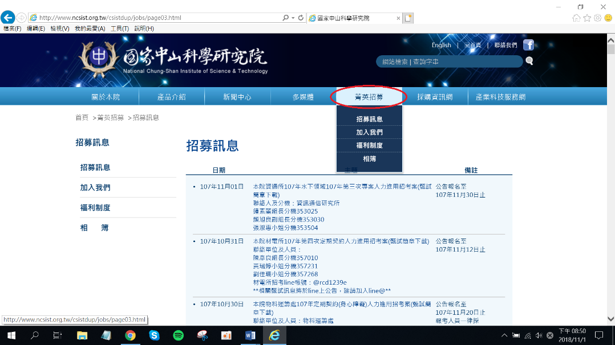

2.應徵職缺：請點選左側「加入我們」，並點擊「圖片」進入本院徵才系統(https://join.ncsist.org.tw/)
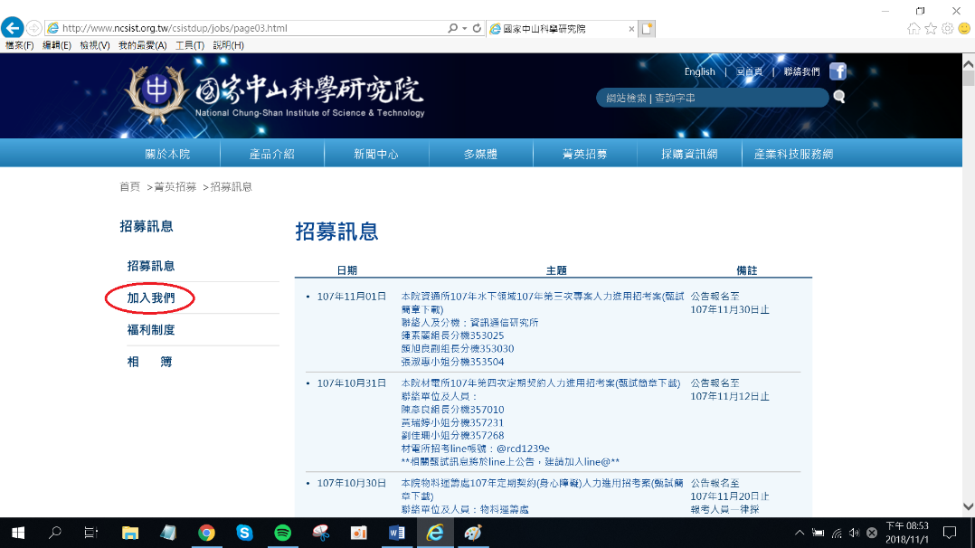
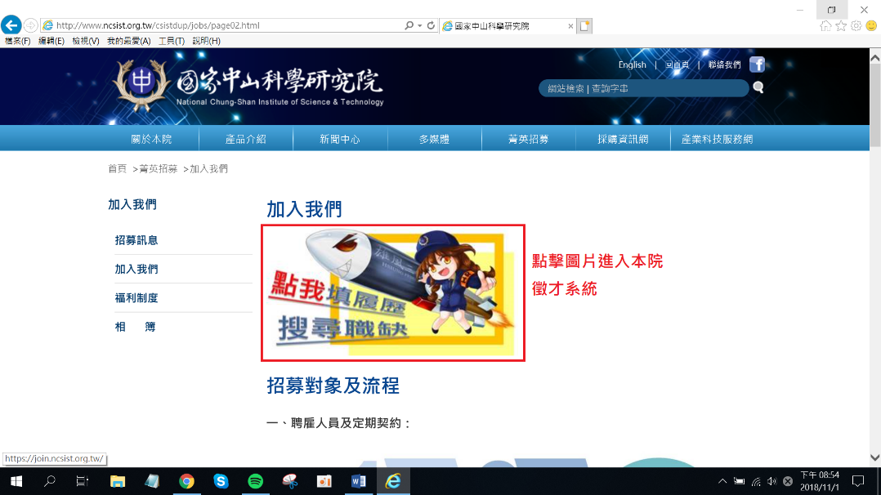

3.登入會員：第一次使用須先註冊，註冊過程中需透過email信箱認證帳號，部分免費email信箱會將本院通知信列入垃圾郵件（如gmail），如在十分鐘內都沒有收到認證信，請先至垃圾郵件區查看。若已註冊成功者，請直接登入即可。
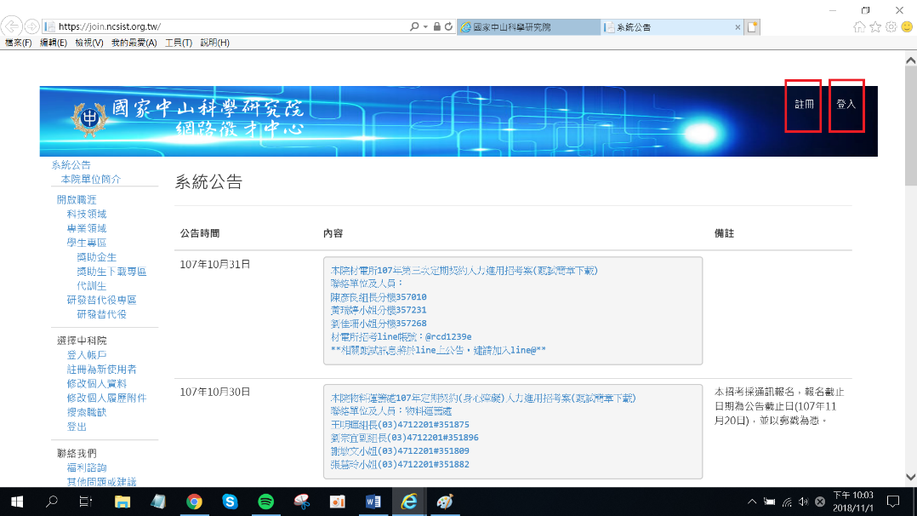

4.個人基本資料填寫：成功登入後，請先至「修改個人資料」完成基本資料填寫。再至「修改個人履歷附件」完成檔案建置（需先點選新增XX按鈕後才會跳出撰寫區域，並再次點選新增XX才會成功新增內容，建議新增內容需逐筆填寫）。
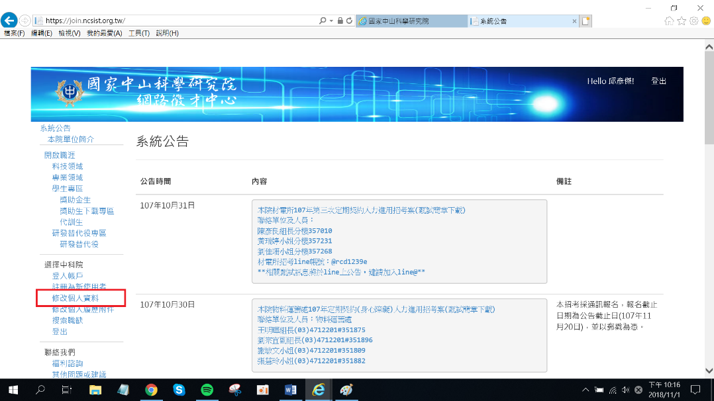
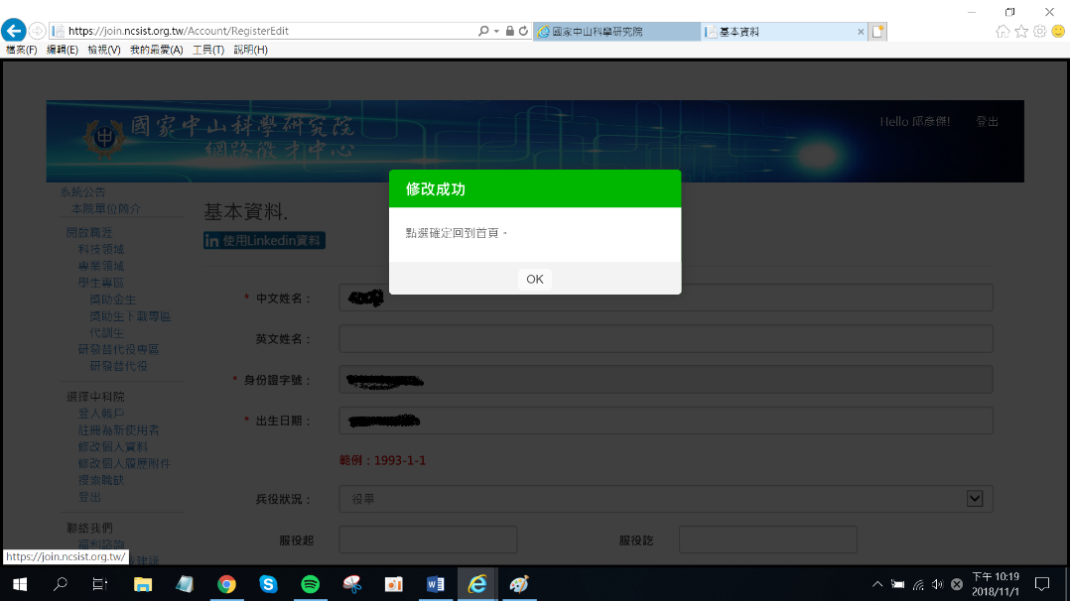
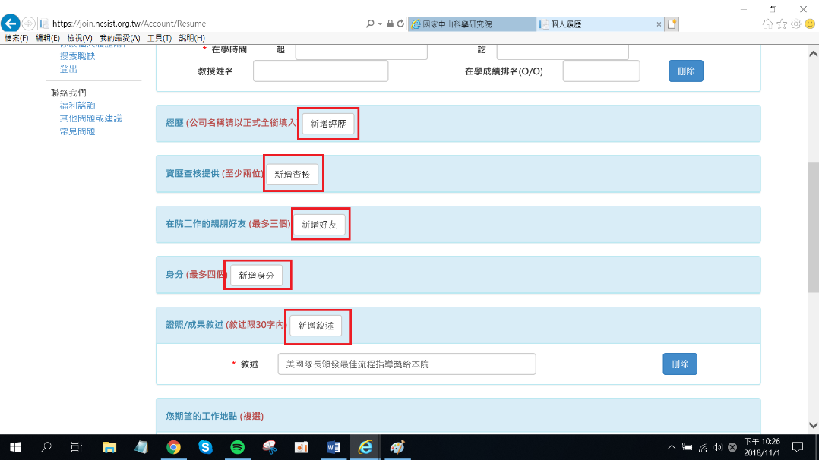

5.請將招募簡章中各職缺所要求之資料整理合併成一個PDF檔後上傳。
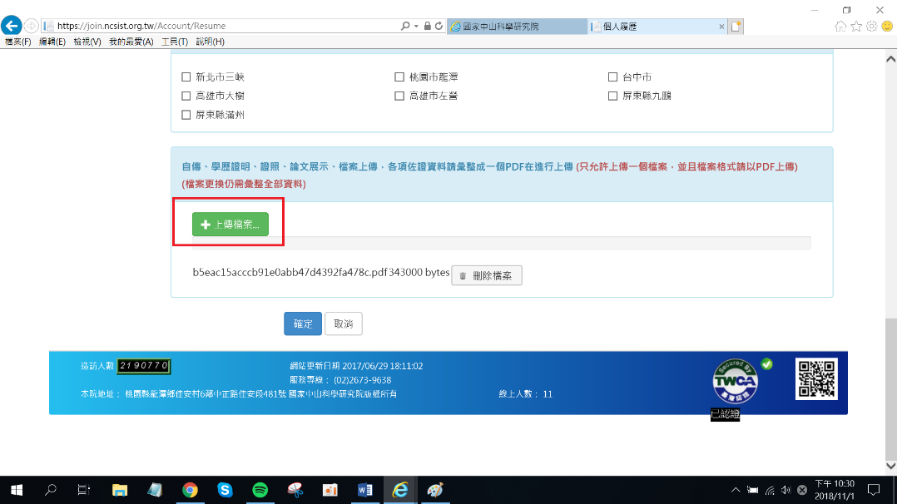

6.點選左側「搜索職缺」，利用「職務名稱」選單快速尋找想投遞之職缺，並點擊查詢。
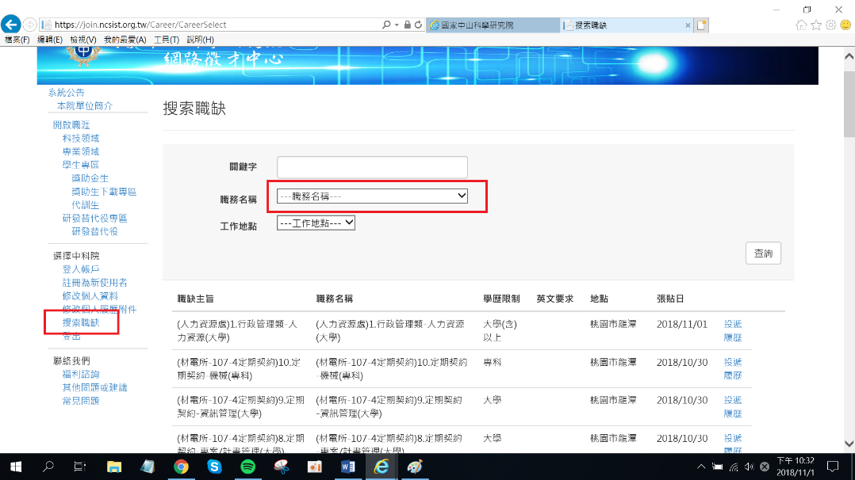

7.跳出想要投遞之職缺後，一定要點擊「投遞履歷」進入下一個畫面。
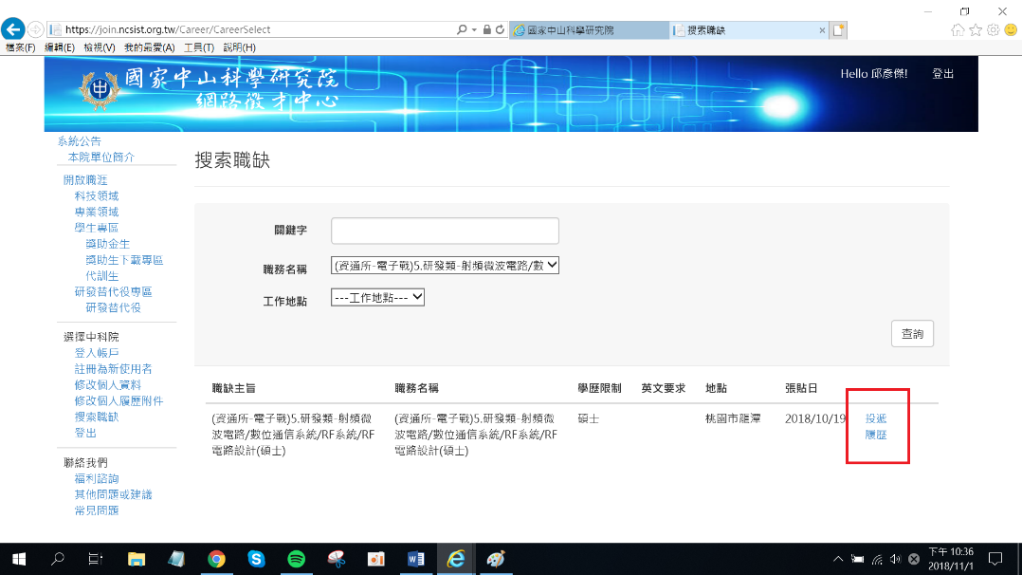

8.填寫自我推薦內容(請簡要說明，非自傳)後點擊確認送出，即完成甄試報名（如有疑慮請電洽招考單位詢問）。
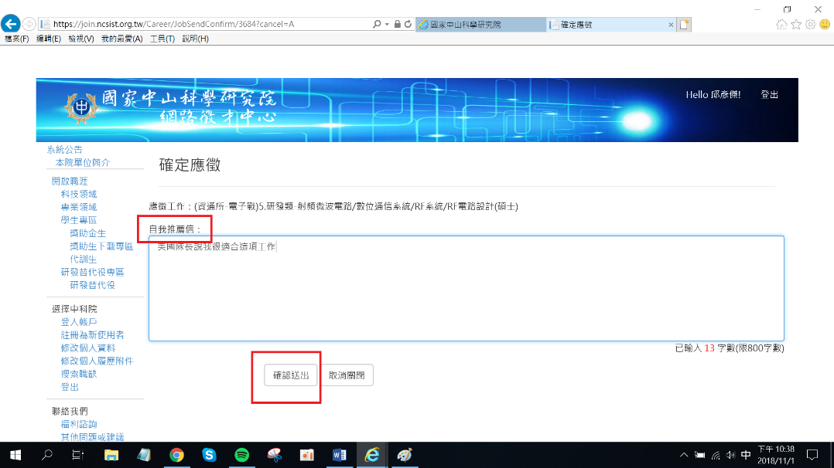

9.其他疑問請先至「常見問題」查詢是否有相關解答；若無，歡迎利用「其他問題或建議」反映您的疑問（若有問題畫面請截圖透過上傳檔案附上給我們參考），我們將盡速為為您解決。
